«Моя малая Родина»
В своем проекте Матвей решил познакомить одноклассников со своими любимыми памятниками родного города.
Памятник основателю Горловки, горному инженеру Горлову Петру Николаевичу был установлен в центре города в 1999 г., к 160-летию со дня его рождения. Горлов был одним из пионеров угольной промышленности Донбасса. Памятник расположен на проспекте Победы.
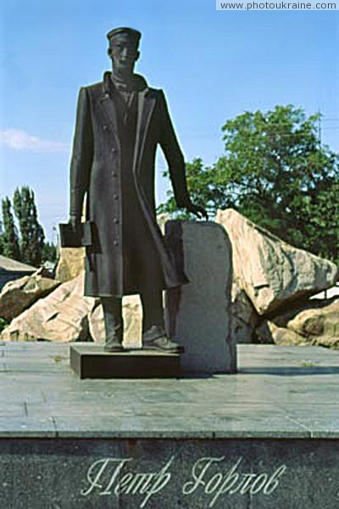
27 декабря 2011г., в Горловке, рядом с двумя городскими библиотеками – Детской библиотекой им. Гайдара и Центральной библиотекой им. Т.Г.Шевченко, состоялось торжественное открытие сквера книги. В центре сквера книги был воздвигнут памятник древнерусской летописи «Слово о полку Игореве».
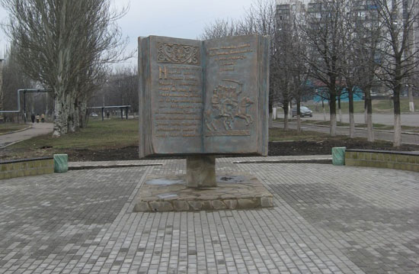
Памятник-бюст Шевченко Тарасу Григорьевичу был установлен на перекрестке улицы Рудакова и бульвара Димитрова в Горловке на том самом месте, где ранее стоял памятник самому Димитрову. Автор памятника – уроженец Горловки, художник и скульптор Пётр Иванович Антып.
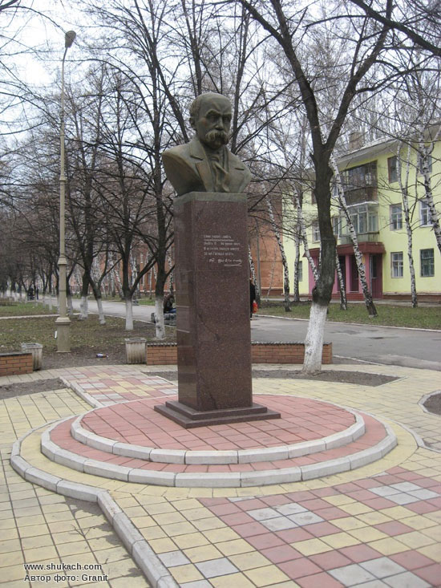
Памятник воинам-спортсменам установлен в городе Горловка рядом со спортивным комплексом Шахтер.
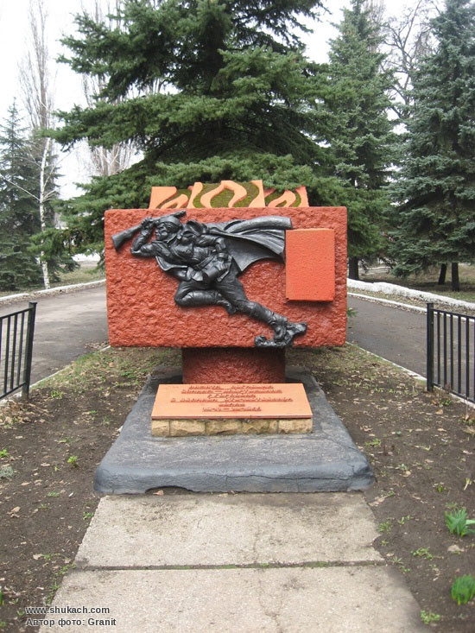

Проект оформлен в виде стенгазеты и помещен в патриотический уголок класса.
